**西华大学2025-2028年郫都校区食堂餐具及公共区域清洁服务采购项目需求**

**一、项目名称**

西华大学2025-2028年郫都校区食堂餐具及公共区域清洁服务采购

**二、服务地点**

西华大学郫都校区和彭州校区

具体食堂：

郫都校区：一食堂（教工）、学生二食堂、学生四食堂

彭州校区：校区学生食堂

**三、合同期限及招标控制价：**

合同期：三年 控制价：220万元/年

付款方式：中标人须向学校出具合法有效完整的完税发票及凭证资料进行支付结算，学校按合同成交价平摊到全年12个月，按月支付，次月支付上月费用。

履约保证金：签订合同前，乙方需按中标金额的5%向甲方缴纳合同履约保证金，合同履行完毕，乙方如无违约的情形，甲方全额退还乙方履约保证金（不计息）；如有违约情况，按有关条款扣除后余额无息退还。

**四、供应商参加本次采购活动应具备下列条件：**

1、具有独立承担民事责任的能力；

2、具有良好的商业信誉和健全的财务会计制度；

3、具有履行合同所必须的设备和专业技术能力；

4、具有依法缴纳税收和社会保障资金的良好记录；

5、参加本次采购活动前三年内，在经营活动中没有重大违法记录；

6、法律、行政法规规定的其他条件；

7、根据采购项目提出的特殊条件:

7.1、本项目参加采购活动的投标人、法定代表人（或主要负责人）在前3年内不得具有行贿犯罪记录。

8、本项目**不接受**联合体参与投标。

9、本项目专门面向中小企业采购。

**五、服务要求**

1、在合同期内，中标人根据国家相关法律法规和学校相关规定，自主经营，自负盈亏、自担风险。

2、中标人负责郫都校区一食堂（一、二楼）、二食堂（一楼）、四食堂（一、二楼）和彭州校区学生食堂每日三餐就餐大厅的清洁卫生、餐具回收及清洗消毒、食堂操作间垃圾倾倒等服务，餐具运输须采用封闭式车辆。

备注：如采购人新增（减少）食堂或服务点，参照本招标文件相关标准、中标价及人员配比双方协商进行费用的增减，并签订补充协议。

1. 设备投入：

（1）中标人须提供并安装2套全新专业洗碗设备及相应的配套装置（如蒸汽发生器等），中标后签订合同时向学校出具相关质量证明符合国家相关标准，具体位置为：郫都校区一食堂、四食堂，同时自行负责配套设备及洗碗间的相关维修改造（水电气、排水、墙体、屋面等所有维修改造内容）。

（2）餐具回收自动传送装置

中标人须提供并安装4套餐具回收自动传送装置（带食物残渣回收边柜）。具体位置为：郫都校区一食堂1套、二食堂1套、四食堂2套。

具体要求：自动传送装置安全可靠，符合国家相关标准。传送装置根据各点位现状，因地制宜进行设计安装，所有点位传送装置均须配置食物残渣回收边柜，外围使用不锈钢或其他板材进行隔断包围，达到安全、规范、美观的效果。

以下为各食堂点位初步规划方案，中标人须按照学校要求和现场实际制定具体实施方案，方案和产品须经学校后勤服务总公司审定同意后方能实施。

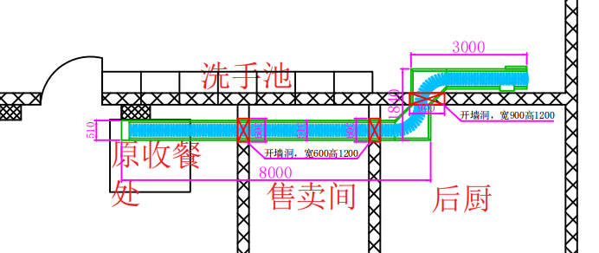

**一食堂自动传送装置规划方案**

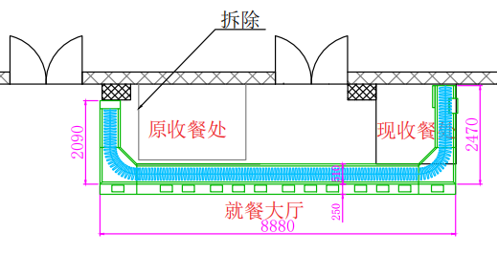

**二食堂自动传送装置规划方案**

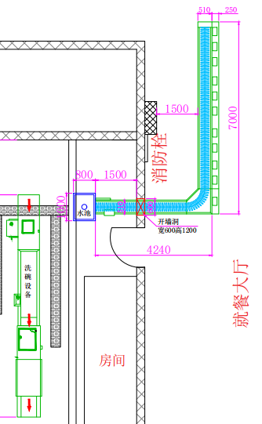

**四食堂点位1自动传送装置规划方案**

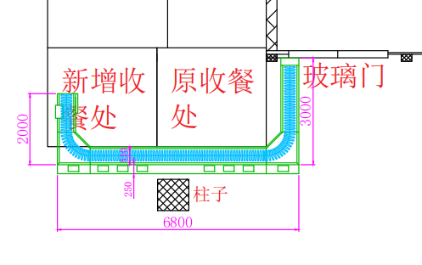

**四食堂点位2自动传送装置规划方案**

4、中标人消洗后的餐具保洁必须达到《中华人民共和国国家标准食（饮）具消毒卫生标准GB14934-2016》，使用的洗涤剂、消毒剂应分别符合GB14930.1《食品安全国家标准 洗涤剂》和GB14930.2《食品安全国家标准消毒剂》等食品安全国家标准，包装标识齐全。每年提供不少于2次的检测报告（检测报告须为第三方检测机构出具），后勤服务总公司每年不定期对所清洁的餐具进行抽检，费用由中标人承担。

5、中标人必须保证食堂足够的清洁、洗碗消毒人员，且不能挪为他用，其具体人数至少为：

郫都校区：大厅保洁及收餐人员：一食堂一楼8人，一食堂二楼4人；二食堂9人；四食堂一楼8人，四食堂二楼4人；洗碗运输工16人。

彭州校区：大厅保洁及收餐人员：彭州校区新区食堂4人。

共计不低于53人。如发现人员减少，则每人每次处罚人民币200元。假期可适当减少，但必须满足清洁、消毒、卫生的需求。

6、中标人的人员录用、职工体检、健康证的办理、保险的购买、意外伤害、人员的工资待遇（包括因物价上涨、人员工资上涨等）及日常管理均由中标单位负责。

7、中标人须爱护餐具用具(餐盘、碗、筷子、周转箱等)，如每年餐具用具损失率超过20%，超出部分由中标人负责补足。

8、中标人必须按合同的规定做好食堂就餐大厅、洗碗间的清洁卫生，保持餐桌整齐清洁，餐具干净卫生，并达到卫生部门对高校食堂的卫生要求。

9、中标人自行购置在学生食堂所使用的日常清洁易耗品、用具等，工作人员必须爱护公共财物和服从学校管理。

10、洗碗间的所有下水管道堵塞问题由中标人负责。

11、中标人需合法用工、规范管理，确保日常工作正常有序开展，如因中标人原因发生断货、卫生不达标以及同师生发生冲突等事项时，中标人应承担由此引起的全部责任，导致严重后果，招标人有权立即终止合同，停拨费用，并追究相关责任。

12、对于中标人的相关人员及车辆，进出校园须遵守学校的相关规定，办理相关证件，缴纳相关费用。

13、在协议期内，中标人不得将本项目转租、转让，也不得转让本协议项下任何权利和义务。

14、中标人应高度关注师生员工意见，定期听取师生员工意见，持续改进工作方式，提高服务水平。

15、中标人单位员工工作餐在所处食堂由招标人免费提供，不提供住宿。

16、餐具运输车辆由中标人提供，所提供车辆须为符合相关要求的专用车辆。

17、餐具清洁消毒产生的水、电、天然气费由中标人按实缴纳（餐具回收自动传送装置产生的电费除外）。

18、后勤服务总公司饮食服务中心有权利对中标人的服务质量进行监督，督促中标人听取师生员工的意见和建议，不断完善方便师生员工的服务功能，提高服务质量。

**六、违约责任**

1、中标人未达到学校的卫生要求，包括学生投诉，经核实确证后，每投诉一次支付违约金500元整。

2、餐具清洗消毒无故未达到相应标准，每发现一次，支付违约金500元。

3、如遇参观、卫生检查等活动，食堂清洁卫生、餐具等未达到要求，每次支付违约金2000元。

4、如因中标人餐具不净引发的食品卫生安全事故，则由中标人承担全部负责（包括学校及师生的所有直接损失、间接损失和赔偿），同时，招标人有权解除本合同，中标人应当按照本项目总金额的30%向招标人支付违约金，给招标人造成其他损失的，还应当全额赔偿。

5、中标人对招标人抽检且未达到国家行业标准的此批餐具，按每次2000元支付违约金。在合同期内出现两次抽检未达到国家行业标准的情况，招标人有权终止合同，中标人应当按照本项目总金额的30%向招标人支付违约金，给采购人造成其他损失的，还应当全额赔偿。

6、中标人应支付的违约金，招标人有权在支付中标单位当月费用中扣减。

7、中标人须合法用工、规范管理，确保日常工作正常有序开展，如因中标人原因发生餐具断货、卫生不达标、经费以及同师生发生冲突等事项时，中标人应承担由此引起的全部责任。导致严重后果的或给招标人声誉、形象造成不良影响的，招标人有权立即终止合同，停拨费用，中标人应当按照本项目总金额的30%向招标人支付违约金，且招标人有权追究中标人其他一切责任。

**七、评分细则**

|  |  |  |  |
| --- | --- | --- | --- |
| **评分因素及权重** | **分值** | **评分标准** | **备注** |
| 报价 | 30 | 本项目中的价格分统一采用低价优先法计算，即满足招标文件要求且投标价格最低的投标报价为评标基准价，其价格分为满30分。 其他投标人的价格分统一按照下列公式计算： 投标报价得分=(评标基准价／投标报价)×30。 |  |
| 项目实施方案 | 30 | 根据投标人提供的项目实施方案进行综合评审，包括：①设备的投入及实施方案②人员配备及组织管理方案③餐具清洁消毒流程④质量、安全、卫生等事故及责任保障措施⑤应急预案。完整提供上述方案的得30分，每缺少一项内容扣6分，每有一项内容存在缺陷扣3分，每项关于内容缺陷最多扣6分。  注：缺陷是指存在项目名称错误、地点区域错误、内容与本项目需求无关、方案内容矛盾或表述前后不一致、仅有框架或标题、适用的标准（方法）错误、明显复制其他项目内容。 |  |
| 清洁设备 | 10 | 投标人能提供并使用自动洗地机的，每提供一台得2.5分，本项最多得10分。提供正式购买发票。 |  |
| 合作业绩 | 30 | 提供2022年以来与学校或企业合作的类似业绩（类似业绩须包含餐具清洗、消毒等工作内容），每提供一个业绩得分5分，最高分为30分。 | 附合同复印件并加盖公章（原件备查） |